コンテンツ・フリーダム 〜経済的自由への道〜 受講者特典
特別講義 マインドセット編 スライド＋読み原稿
講義スライドと、動画で話している内容（読み原稿）をまとめました。

読み原稿の記号
／ ＝ 軽く息継ぎ （間）＝ ひと呼吸 【 】＝ ゆっくり強調

スライド 1

改めまして、りゅう坊です。
（間）
今回は特別講義、「マインドセット編」をお届けします。
（間）
やり方の話ではなく、心の持ち方の話です。リラックスして、聞いてくださいね。

スライド 2
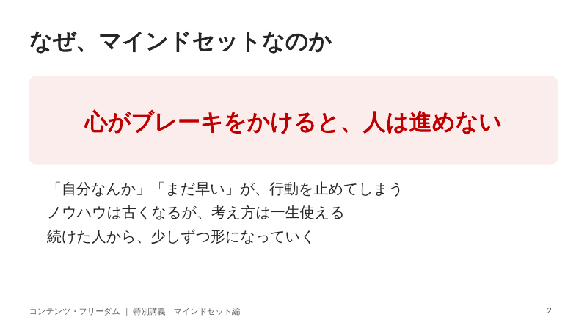
商品作成編や商品販売編で、やり方はお伝えしてきました。でも、やり方を知っていても、／心がブレーキをかけると、人は前に進めません。
（間）
「自分なんか」「まだ早い」。こうした言葉が、知らないうちに行動を止めてしまうんです。
（間）
ノウハウは古くなります。でも、考え方は【一生使える武器】になります。
（間）
そして、続けた人から、少しずつ形になっていきます。

スライド 3
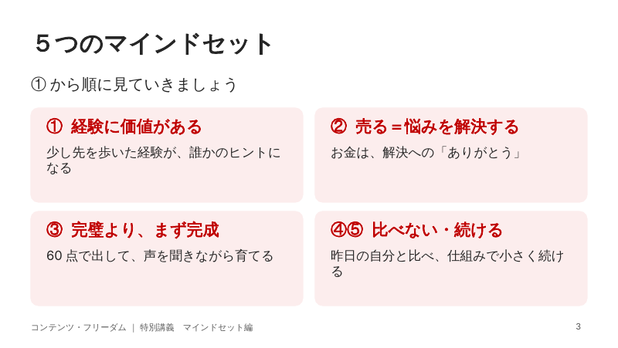
今回お伝えするのは、この５つです。
（間）
１つ目、【経験に価値がある】。
（間）
２つ目、【売ることは、悩みを解決すること】。
（間）
３つ目、【完璧より、まず完成】。
（間）
４つ目、【比べるのは、昨日の自分だけ】。
（間）
５つ目、【小さく、続ける】。
（間）
ひとつずつ見ていきましょう。

スライド 4
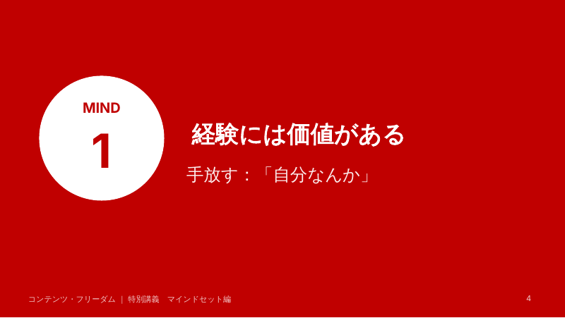
１つ目のマインドセットは、「【少し先を歩いた経験に価値がある】」です。手放したい思い込みは、「自分なんかが教えていいのかな」という気持ちです。

スライド 5
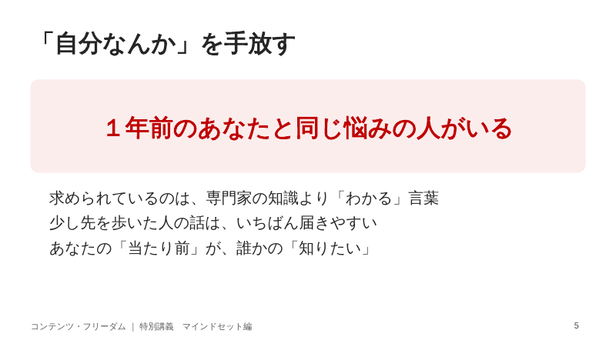
あなたが１年前に悩んでいたことを、／今まさに抱えている人が、必ずいます。
（間）
その人が求めているのは、専門家の難しい知識よりも、／【「わかる、わかる」と思える言葉】です。
（間）
同じ道を、少しだけ先に歩いた人の話は、いちばん届きやすいんです。
（間）
あなたにとっての当たり前が、誰かにとっての「知りたい」。このことを、忘れないでくださいね。

スライド 6
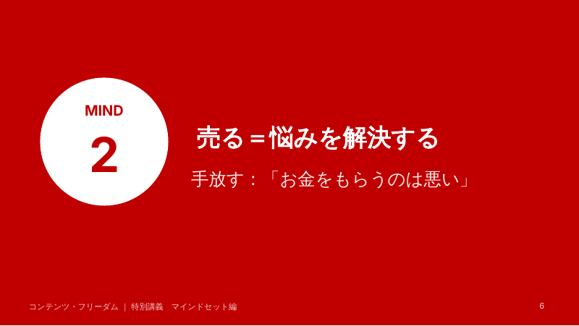
２つ目のマインドセットは、「【売ることは、悩みを解決すること】」です。手放したい思い込みは、「お金をもらうのは気が引ける」という気持ちです。

スライド 7
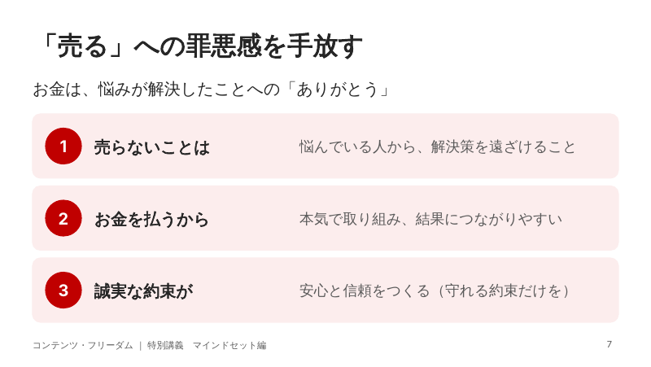
「売る」と聞くと、なんだか気が引ける。そう感じる方は、とても多いです。ボクもそうでした。
（間）
でも、考えてみてください。あなたが売らないということは、／悩んでいる人から、解決策を遠ざけてしまうことでもあるんです。
（間）
それに、人はお金を払うからこそ、本気で取り組みます。結果にもつながりやすくなります。
（間）
だからこそ、【守れる約束だけ】をする。誠実な約束が、安心と信頼をつくります。お金は、悩みが解決したことへの「ありがとう」なんです。

スライド 8
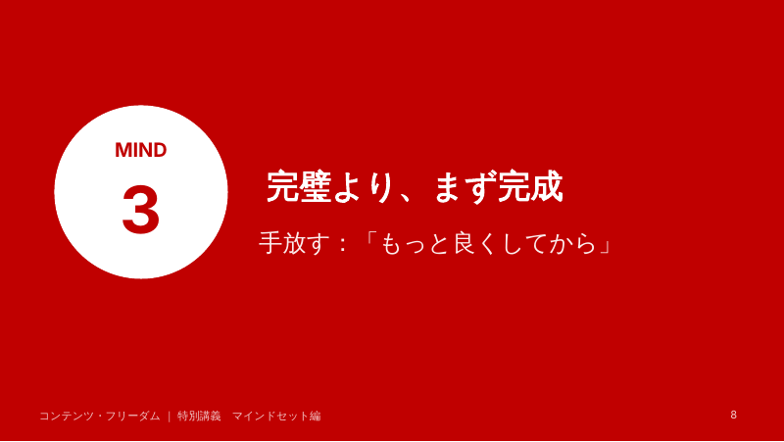
３つ目のマインドセットは、「【完璧より、まず完成】」です。手放したい思い込みは、「もっと良くしてから出そう」という気持ちです。

スライド 9
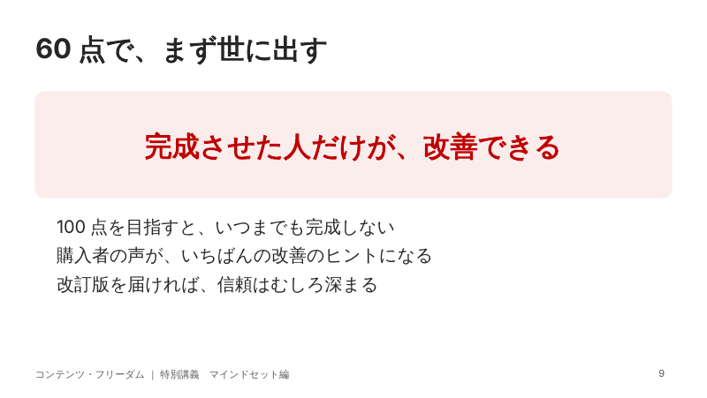
商品作成編でもお伝えしましたが、最初から100点を目指すと、／いつまでたっても完成しません。
（間）
完成させた人だけが、改善できるんです。
（間）
まずは60点で世に出してみる。購入者の声が、いちばんの改善のヒントになります。
（間）
そして、改善した改訂版を届ければ、信頼は、むしろ深まっていきます。

スライド 10
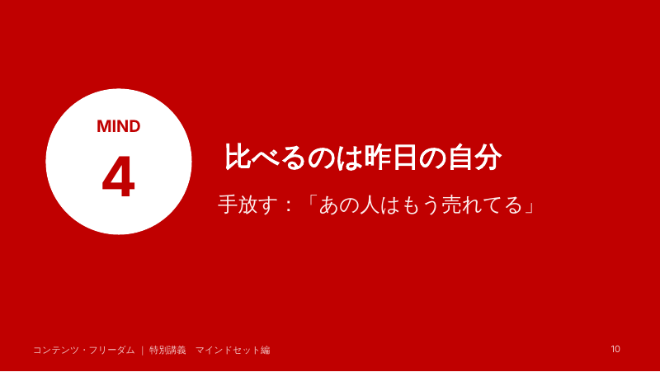
４つ目のマインドセットは、「【比べるのは、昨日の自分だけ】」です。手放したい思い込みは、「あの人はもう売れているのに」という気持ちです。

スライド 11
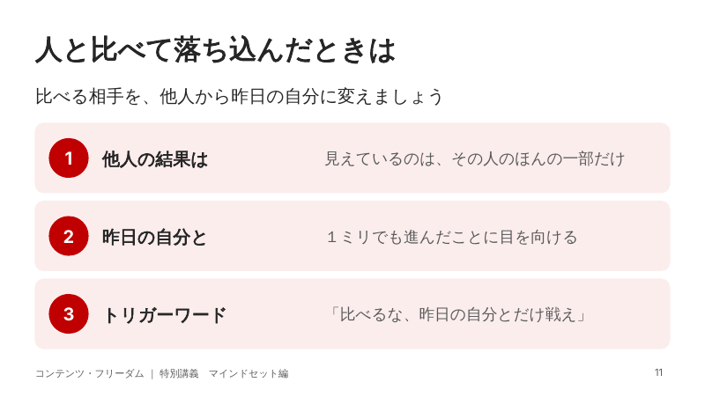
SNSを見ていると、うまくいっている人の話が、次々と目に入ってきます。
（間）
でも、見えているのは、その人のほんの一部だけです。その裏にある失敗や遠回りは、見えていません。
（間）
比べる相手は、【昨日の自分】に変えましょう。１ミリでも進んだことに、目を向けてください。
（間）
落ち込みそうになったら、この言葉を思い出してください。「比べるな、昨日の自分とだけ戦え」。

スライド 12
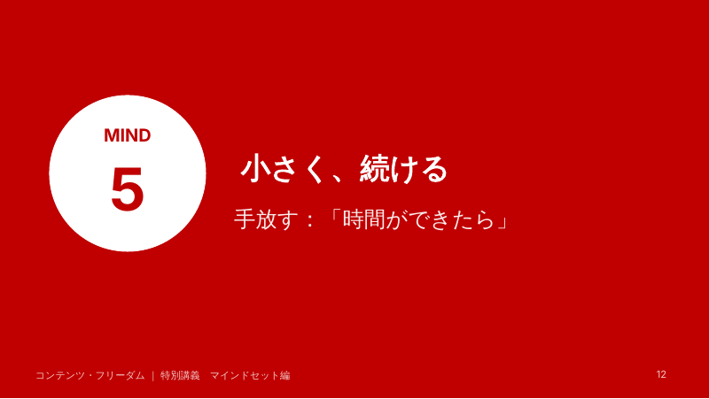
５つ目のマインドセットは、「【小さく、続ける】」です。手放したい思い込みは、「時間ができたら、本気でやろう」という気持ちです。

スライド 13
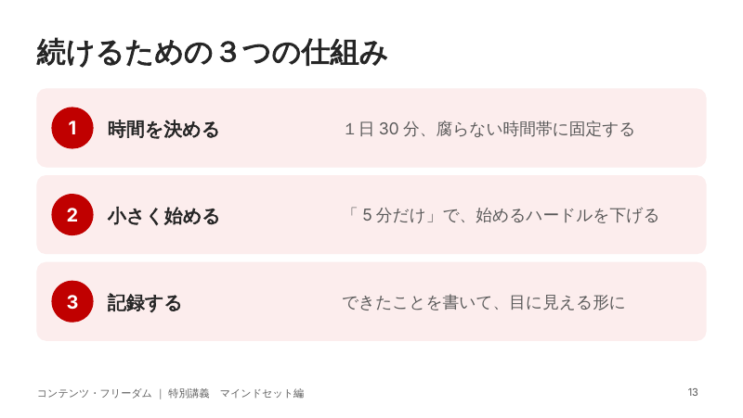
時間ができるのを待っていると、その日は、なかなかやってきません。だからこそ、気合いではなく、【仕組み】で続けます。
（間）
１つ目、時間を決める。１日30分、あなたの腐らない時間帯に固定しましょう。
（間）
２つ目、小さく始める。「5分だけ」と決めると、始めるハードルがぐっと下がります。
（間）
３つ目、記録する。できたことを書いて、目に見える形にしましょう。小さな「できた」が、続ける力になります。

スライド 14
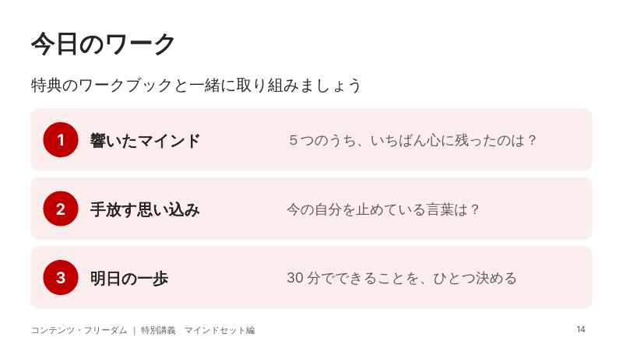
では、今日のワークです。
（間）
１つ目、５つのマインドセットのうち、いちばん心に残ったのはどれでしたか？
（間）
２つ目、今のあなたを止めている言葉は何でしょうか？「自分なんか」「まだ早い」など、正直に書いてみてください。
（間）
３つ目、明日、30分でできることを、ひとつだけ決めましょう。
（間）
特典の７日間ワークブックでは、さらに一歩ずつ深めていけます。ぜひ一緒に取り組んでくださいね。

スライド 15
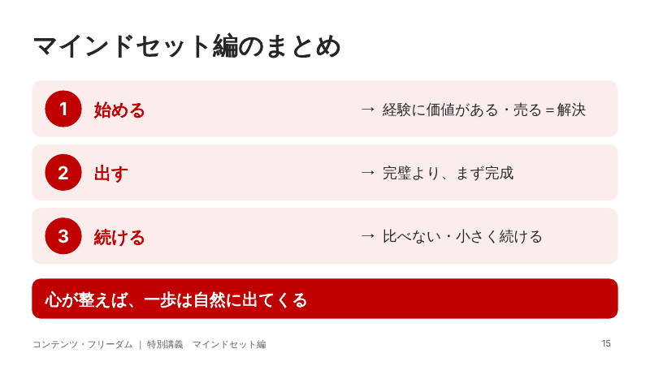
それでは、まとめです。
（間）
始めるときは、【経験に価値がある】、そして【売ることは悩みを解決すること】。
（間）
出すときは、【完璧より、まず完成】。
（間）
続けるときは、【比べない】、そして【小さく続ける】。
（間）
心が整えば、一歩は自然に出てきます。

スライド 16
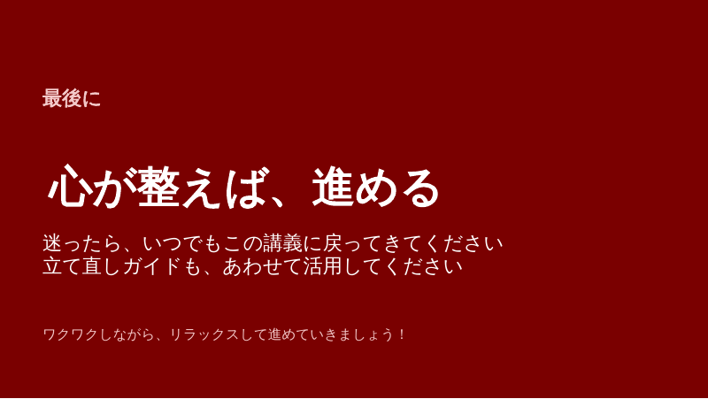
うまくいかない日や、心が折れそうな日は、誰にでもあります。そんなときは、いつでもこの講義に戻ってきてください。特典の「つまずいたときの立て直しガイド」も、あわせて活用してくださいね。
（間）
最後まで見ていただき、ありがとうございました。これからも、ワクワクしながら、リラックスして進めていきましょう！
（間）
りゅう坊でした。

